Тип проекта

1. Краткосрочный;
2. Творчески-поисковый;
3. Групповой.

Актуальность

Знание детьми дошкольного возраста своей родословной и воспитание уважения к ближайшему окружению, является важнейшим составляющим нравственно-патриотического воспитания.
Поощряя в детях познание окружающего мира через семью, друзей, позволит развить в них любознательность, инициативу, самостоятельность в поиске новых впечатлений, опробовании разных способов действия, ответов на возникающие у него вопросы, решение проблемных ситуаций.

Цель проекта

Способствовать социальному развитию детей среднего дошкольного возраста, через эмоциональное развитие личностных качеств, формирование представлений о нравственном поведении во взаимоотношениях взрослых и детей.

Задачи проекта

1. Вызвать интерес к своим близким, друзьям, к самому себе.
2. Обратить внимание на внешние признаки сходства и различия детей.
3. Содействовать половой идентификации, пониманию поло-ролевых функций.
4. Поощрять к рассказам о семейных событиях, традициях, праздниках, обращать внимание на необходимость участия в них самих детей.
5. Привлечь к созданию семейных альбомов. Выделить в режиме дня время для рассматривания и обсуждения фотографий.
Объект проекта

- Семья
- Родословная
- Детский сад
- Отношения между людьми.

Гипотеза

Если воспитывать у дошкольников потребность к познанию окружающей действительности через общение, то происходит совершенствование таких личностных качеств ребенка, как уверенность в себе, развитие чувства коллективизма, положительного отношения к людям.

Участники проекта и их функции

- Заведующая ДОУ – создание условий для реализации и проведение мероприятий
- Старший воспитатель – контроль за проектом
- Дети
- Воспитатель – реализация проекта
- Работа с родителями – анкетирование, помощь в участии проекта

Предполагаемый результат

Дети должны знать:
- Свою родословную;
- Родственные отношения в своей семье;
- Членов своей семьи и их место работы;
- Семейные праздники, увлечения родителей;
- Деятельность сотрудников детского сада;
- Правила поведения в общественных местах.

Работа с детьми

- Занятия
- Изучение семейных альбомов
- Выставки рисунков на тему: «Семейное древо», «Моя семья»
- Свободно-самостоятельная деятельность

Занятия

- «Какие мы?»
- «Мы разные»
- «Мой младший (старший) брат (сестра)»
- «Моя семья»
- «Мои друзья»
- «Наш детский сад»
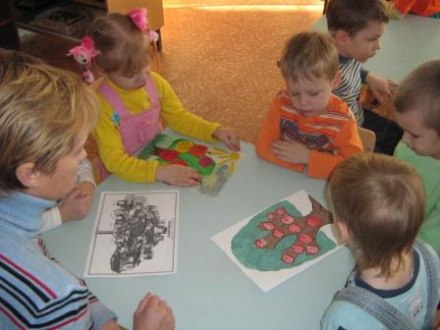
Работа с родителями

1. Выпуск газеты «С детства дружно мы растём»
2. Выполнение домашнего задания «Что значит Ваше имя?»
3. Составление семейного альбома.
4. Консультации
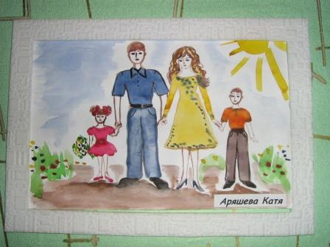
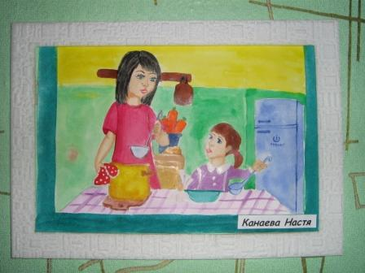
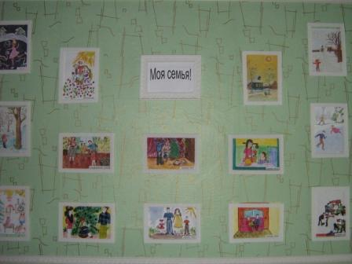
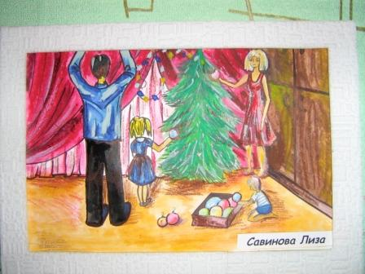
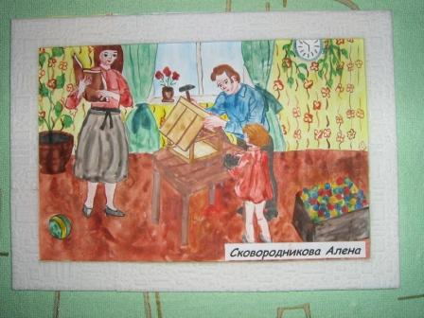
Занятия с детьми
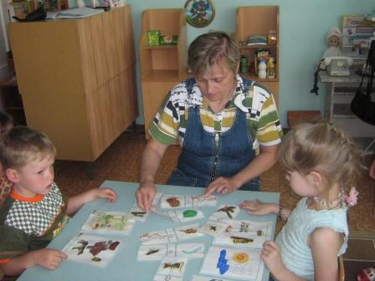

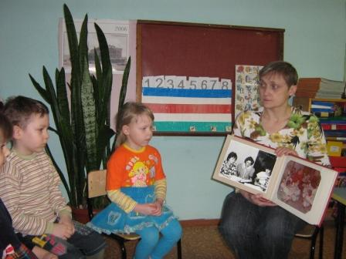
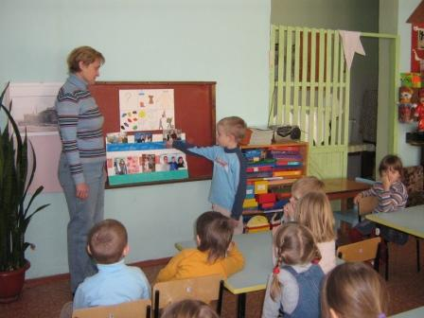
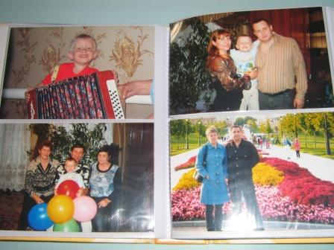
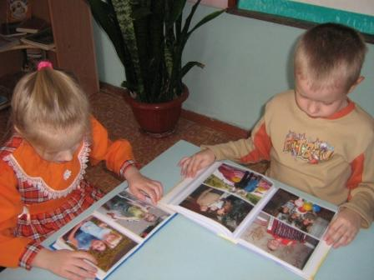
Рассматривание семейного альбома

Выставка рисунков «Семейное дерево»
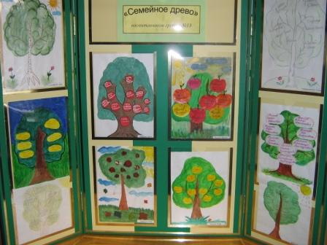

Диагностика детей

Результат проекта

газета «С детства вместе мы растём»

